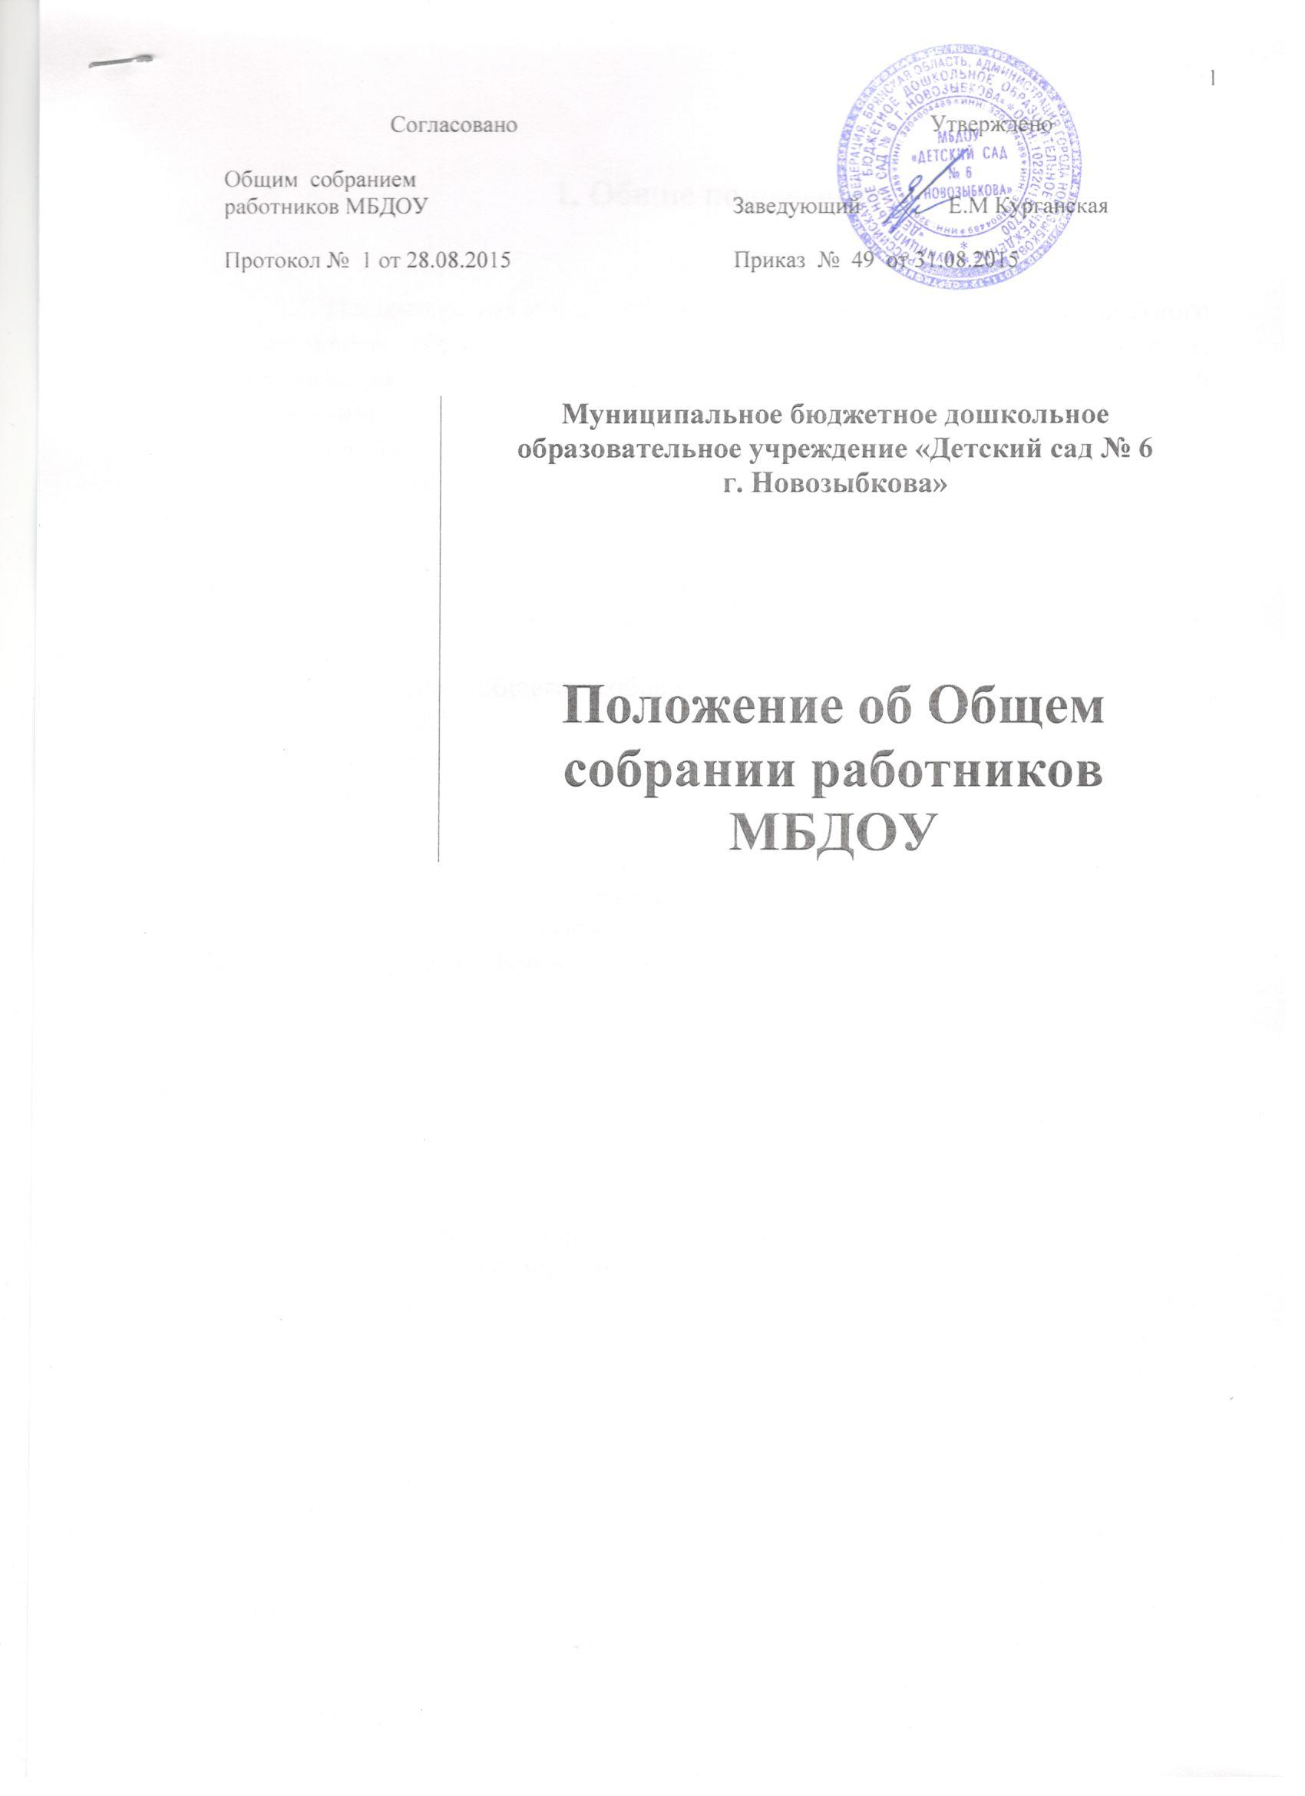

1. Общие положения
1.1. Настоящее положение разработано для муниципального бюджетного дошкольного образовательного учреждения «Детский сад № 6 6 г. Новозыбкова» (далее — Учреждение) в соответствии с ч. 4 ст. 26 Федерального Закона от 29.12.2012 № 273-ФЗ «Об образовании в Российской Федерации», Уставом Учреждения, Коллективным договором.
1.2. Общее собрание работников МБДОУ является постоянно действующим органом коллегиального управления.
1.3. В общем собрании работников участвуют все работники, работающие в МБДОУ по основному месту работы.
1.4. Общее собрание работников Учреждения возглавляется его председателем.
1.5. Решения общего собрания являются рекомендательными для коллектива МБДОУ.
Обязательными для исполнения являются только те решения, в целях реализации которых, издается приказ по МБДОУ.
1.6. Общее собрание не выступает от имени МБДОУ
1.7. Изменения и дополнения в настоящее положение вносятся Общим собранием работников и принимаются на его заседании.
1.8. Срок данного положения не ограничен. Положение действует с 01.09.2015 до принятия нового.

2. Компетенция Общего собрания работников

К компетенции Общего собрания работников МБДОУ относится:
-согласование правил внутреннего трудового распорядка МБДОУ;
-согласование локальных актов, регулирующих трудовые отношения с работниками МБДОУ, включая инструкции по охране труда, положение о комиссии по охране труда, локальные нормативные акты, регламентирующие права, обязанности и ответственность работников и т.д.;
- обсуждение критериев и показателей эффективности деятельности работников, входящих в положение об оплате труда и стимулировании работников;
- избирание представителей работников в Совет ДОУ;
-принятие решения о представлении к награждению или награждении работников МБДОУ;
- рассмотрение иных вопросов деятельности МБДОУ, принятых общим собранием к своему рассмотрению либо вынесенных на его рассмотрение Заведующим МБДОУ.

3. Организация управления общим собранием работников

В заседаниях Общего собрания работников МБДОУ принимают участие все работники, работающие в МБДОУ по основному месту работы.
3.1. Общее собрание работников действует бессрочно.
3.2. Заседания Общего собрания работников МБДОУ проводятся по мере надобности, но не реже одного раза в год. Инициатором созыва собрания является заведующий.
3.3.Заседание Общего собрания работников МБДОУ считается правомочным, если на нём присутствует более половины работников МБДОУ.
Решения общего собрания принимаются открытым голосованием простым большинством голосов. При равном количестве голосов решающим является голос председателя собрания.
О повестке дня и месте проведения собрания должно быть объявлено не позднее, чем за три дня.
3.4. Решения общего собрания являются рекомендательными для коллектива МБДОУ.
Обязательными для исполнения являются только те решения, в целях реализации которых, издается приказ по МБДОУ.
3.5. Собрание избирает председателя, который выполняет функции по организации работы собрания, и ведет заседания, секретаря, который выполняет функции по фиксации решений собрания. Председатель и секретарь избираются сроком на один год.

4. Делопроизводство Общего собрания работников МБДОУ

4.1. Заседания Общего собрания работников МБДОУ оформляются протоколом.
4.2. В протоколах фиксируются:
— дата проведения;
—количественное присутствие (отсутствие) членов работников МБДОУ;
— приглашенные (ФИО, должность);
— повестка дня;
— ход обсуждения вопросов;
— предложения, рекомендации и замечания работников Учреждения и приглашенных лиц;
— решение.
4.3. Протоколы подписываются председателем и секретарем Общего собрания работников МБДОУ.
4.4. Нумерация протоколов ведется от начала учебного года.
4.5. Протоколы общего собрания работников МБДОУ нумеруется постранично, прошнуровывается, скрепляется подписью заведующего и печатью Учреждения.

